1. Khảo sát bài toán
1.1. Bối cảnh thực tế
Hiện nay, nhu cầu thuê xe ô tô ngày càng tăng, đặc biệt tại các thành phố lớn và khu vực du lịch. Các doanh nghiệp cho thuê xe thường cung cấp dịch vụ theo ngày hoặc theo hợp đồng ngắn hạn cho cá nhân và tổ chức.
Tuy nhiên, tại nhiều đơn vị quy mô nhỏ và vừa, việc quản lý vẫn còn thực hiện thủ công hoặc sử dụng các công cụ đơn giản như Excel, dẫn đến nhiều hạn chế trong vận hành.
1.2. Thực trạng quản lý
Qua khảo sát các mô hình cho thuê xe thực tế, quy trình hiện tại thường bao gồm:
- Khách hàng liên hệ qua điện thoại hoặc trực tiếp
- Nhân viên kiểm tra xe còn trống
- Ghi nhận thông tin khách hàng và hợp đồng (giấy hoặc file Excel)
- Theo dõi tình trạng xe thủ công
- Tính toán chi phí và thanh toán
1.3. Các vấn đề tồn tại
- Dữ liệu phân tán: thông tin xe, khách hàng và hợp đồng không được lưu trữ tập trung
- Khó kiểm soát tình trạng xe: dễ xảy ra trùng lịch thuê
- Sai sót trong tính toán: do xử lý thủ công
- Khó thống kê báo cáo: mất thời gian tổng hợp doanh thu
- Thiếu minh bạch: khó kiểm tra lịch sử giao dịch
1.4. Định hướng giải pháp
Xây dựng một hệ thống thông tin quản lý cho thuê xe ô tô nhằm:
- Số hóa toàn bộ quy trình nghiệp vụ
- Quản lý dữ liệu tập trung
- Hỗ trợ tìm kiếm và tra cứu nhanh
- Cung cấp báo cáo thống kê cho quản lý
2. Phân tích yêu cầu hệ thống
2.1. Đối tượng sử dụng (Actors)
- Quản trị viên (Admin)
  - Quản lý toàn bộ hệ thống
  - Quản lý người dùng và phân quyền
  - Theo dõi báo cáo và thống kê
- Nhân viên (Staff)
  - Quản lý thông tin xe
  - Quản lý khách hàng
  - Tạo và xử lý hợp đồng thuê
- Khách hàng (Customer)
  - Tra cứu thông tin xe
  - Đăng ký tài khoản, đăng nhập
  - Gửi yêu cầu thuê xe
  - Theo dõi trạng thái hợp đồng
2.2. Các chức năng chính (Functional Requirements)
1. Chức năng dành cho khách hàng
- Đăng ký, đăng nhập tài khoản
- Xem danh sách xe
- Tìm kiếm, lọc xe theo:
  - Giá thuê
  - Số chỗ
  - Loại xe
- Xem chi tiết xe
- Gửi yêu cầu thuê xe
- Xem lịch sử thuê xe
2. Quản lý xe
- Thêm, sửa, xóa thông tin xe
- Cập nhật trạng thái xe:
  - Còn trống
  - Đang thuê
  - Bảo trì
- Tìm kiếm và lọc xe
3. Quản lý khách hàng
- Thêm, sửa, xóa thông tin khách hàng
- Lưu trữ thông tin: họ tên, số điện thoại, CCCD
- Tra cứu lịch sử thuê xe
4. Quản lý hợp đồng thuê
- Tạo hợp đồng từ yêu cầu của khách hàng
- Chọn xe, khách hàng, thời gian thuê
- Tính toán chi phí tự động
- Cập nhật trạng thái hợp đồng:
  - Chờ xác nhận
  - Đang thuê
  - Hoàn thành
  - Hủy
5. Báo cáo và thống kê
- Thống kê doanh thu theo thời gian
- Thống kê số lượng hợp đồng
- Thống kê tần suất sử dụng xe
- Xuất báo cáo (Excel)
6. Quản lý người dùng
- Đăng nhập hệ thống
- Phân quyền:
  - Admin
  - Nhân viên
  - Khách hàng
2.3. Yêu cầu phi chức năng (Non-functional Requirements)
- Hiệu năng: hệ thống đáp ứng nhanh khi nhiều người dùng truy cập
- Bảo mật: xác thực người dùng, phân quyền rõ ràng
- Toàn vẹn dữ liệu: đảm bảo dữ liệu chính xác, không trùng lặp
- Khả năng mở rộng: dễ dàng nâng cấp thêm chức năng
- Tính dễ sử dụng: giao diện thân thiện, dễ thao tác
2.4. Quy trình nghiệp vụ chính (Workflow)
Quy trình thuê xe có khách hàng online:
- Khách hàng đăng nhập hệ thống
- Tìm kiếm và lựa chọn xe
- Gửi yêu cầu thuê xe
- Nhân viên tiếp nhận và kiểm tra xe
- Tạo và xác nhận hợp đồng
- Khách hàng sử dụng xe
- Kết thúc hợp đồng và thanh toán
- Cập nhật trạng thái xe
2.5. Chỉ số đánh giá hiệu quả (KPI)
- Doanh thu theo tháng
- Số lượng hợp đồng thuê
- Tỷ lệ sử dụng xe
- Số lượng khách hàng đăng ký
- Tỷ lệ chuyển đổi (từ xem xe → thuê xe)
2.6. Yêu cầu dữ liệu
- Dữ liệu xe
- Dữ liệu khách hàng
- Dữ liệu hợp đồng
- Dữ liệu người dùng (tài khoản)
Yêu cầu:
- Lưu trữ tập trung
- Không trùng lặp
- Truy vấn nhanh, chính xác
3.Biểu đồ UC tổng quát:
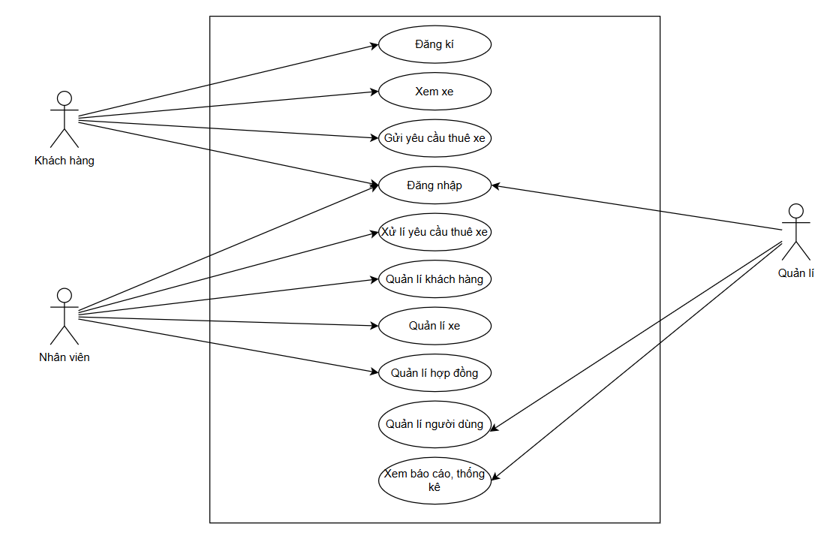
Sơ đồ Use Case được sử dụng để mô tả các chức năng chính của hệ thống và sự tương tác giữa các tác nhân.
Các tác nhân chính:
- Khách hàng (User)
- Nhân viên (Staff)
- Quản trị viên (Admin)
Các chức năng chính:
- Đăng ký, đăng nhập
- Tìm kiếm và xem xe
- Gửi yêu cầu thuê xe
- Xử lí yêu cầu thuê xe
- Quản lí xe
- Quản lí hợp đồng
- Quản lí khách hàng
- Quản lí người dùng
- Xem báo cáo, thống kê
Sơ đồ giúp xác định rõ phạm vi hệ thống và vai trò của từng tác nhân.
3.1 Đăng kí, đăng nhập
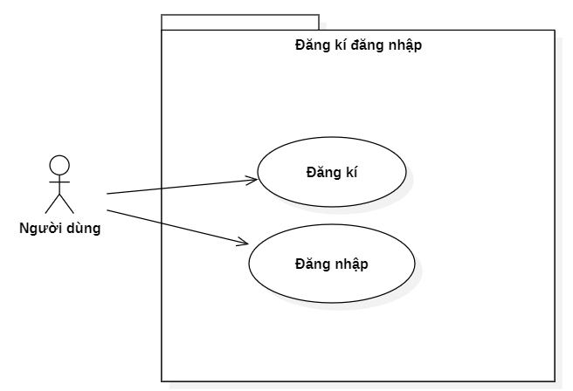
UC Đăng kí, đăng nhập
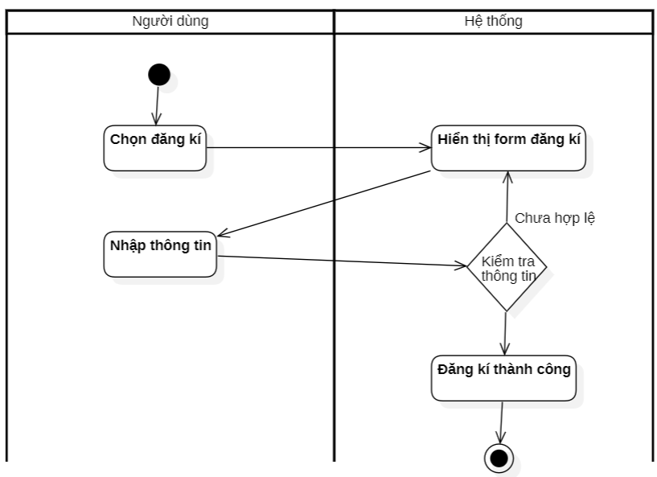
AD Đăng kí
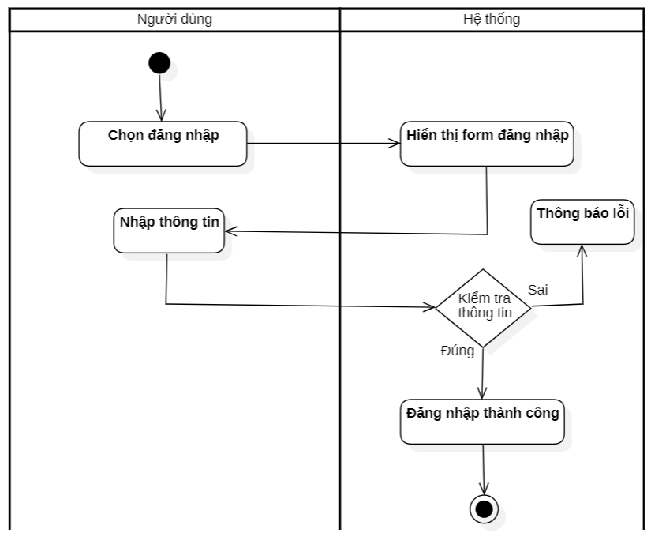
AD Đăng nhập
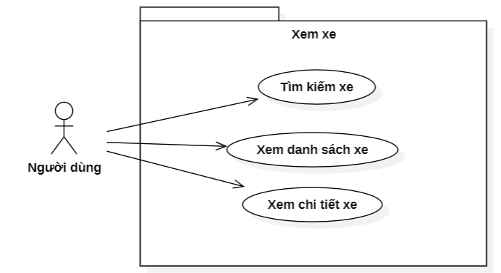
UC Xem xe
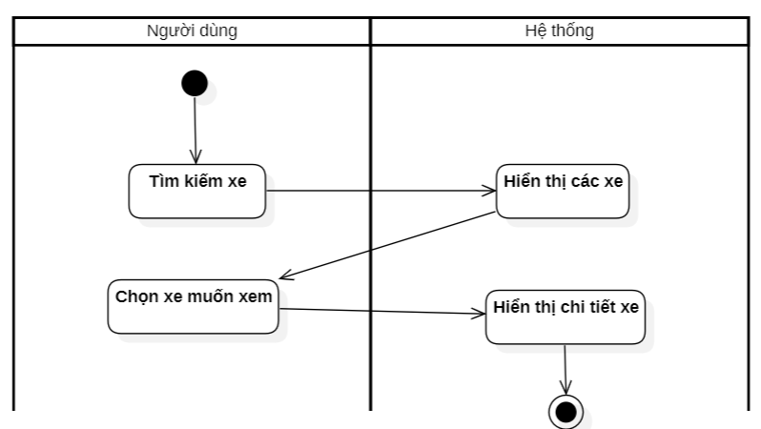
AD Tìm kiếm xe
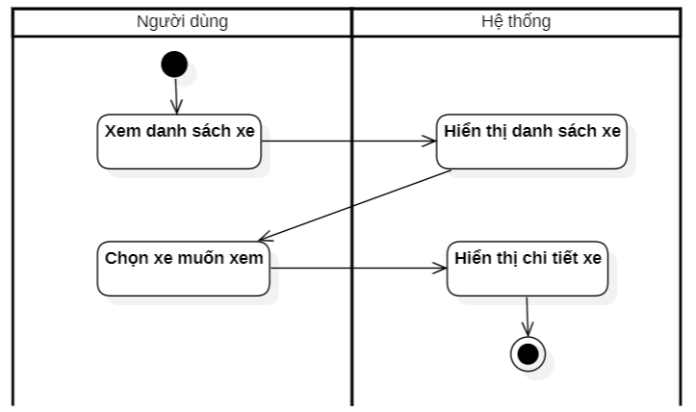
AD Xem danh sách xe
3.2 Quản lí nhân viên
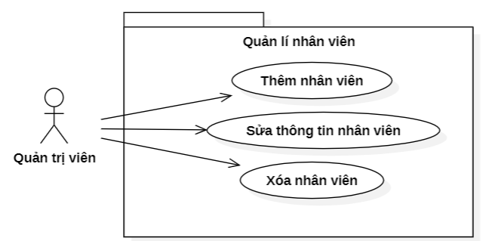
UC Quản lí nhân viên
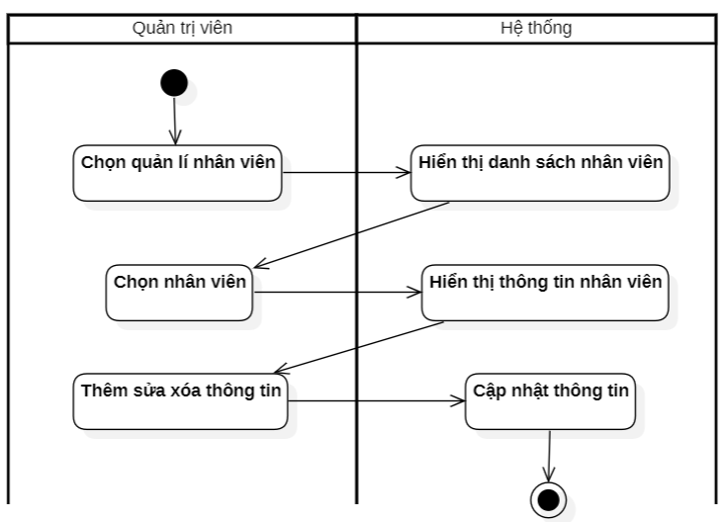
AD Quản lí nhân viên
3.3 Yêu cầu thuê xe
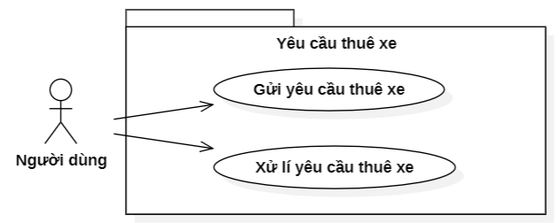
UC Yêu cầu thuê xe
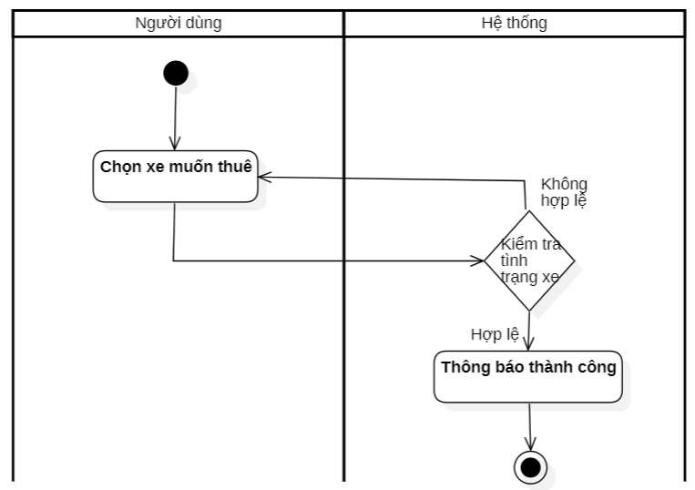
AD Gửi yêu cầu thuê xe
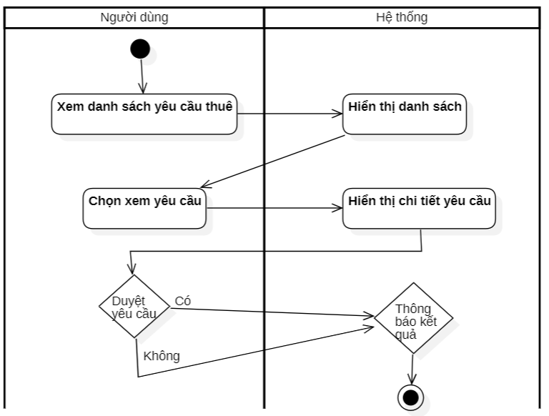
AD Xử lí yêu cầu thuê xe
3.4 Quản lí xe
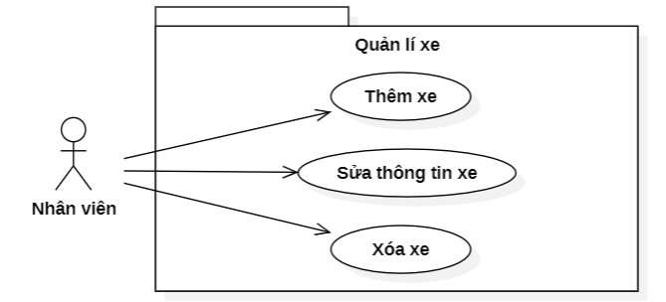
UC Quản lí xe
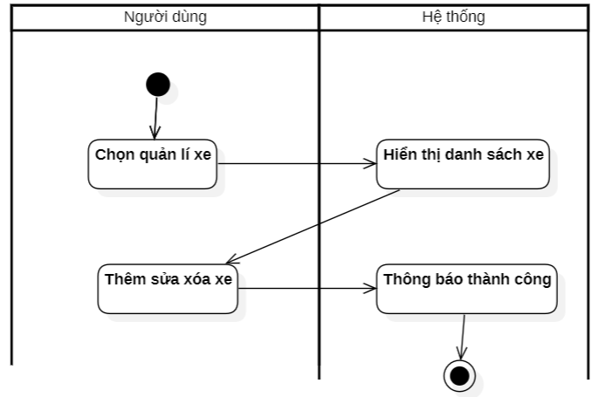
AD Quản lí xe
3.5 Quản lí khách hàng
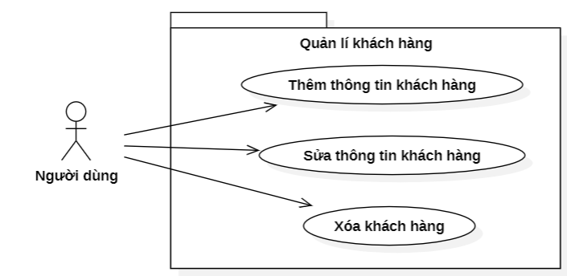
UC Quản lí khách hàng

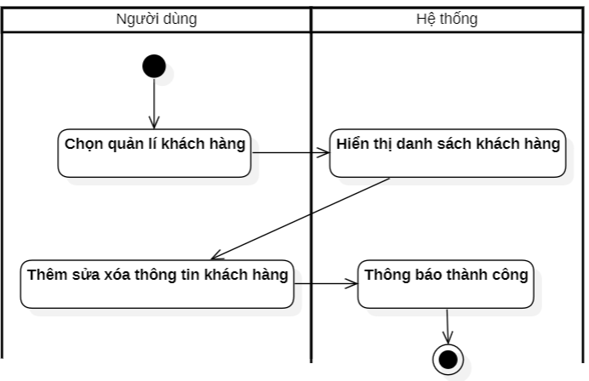
AD Quản lí khách hàng
3.6 Quản lí hợp đồng
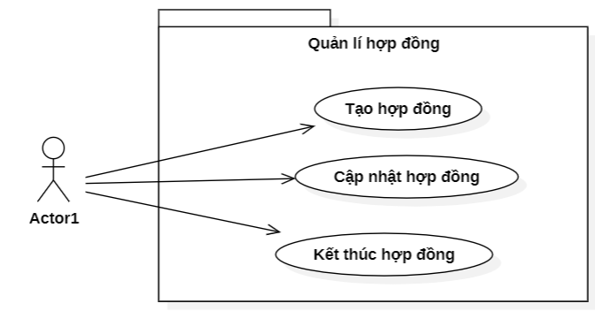

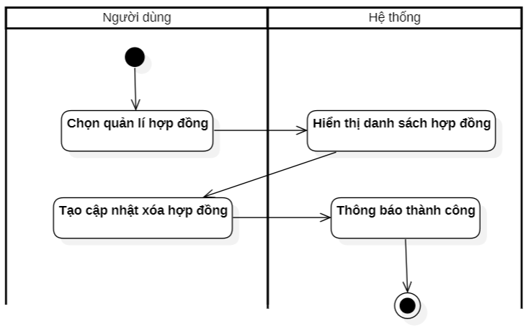
AD Quản lí hợp đồng
3.7 Báo cáo và thống kê
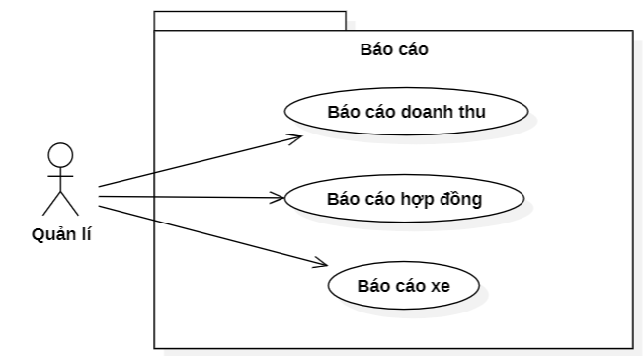
UC Báo cáo và thống kê
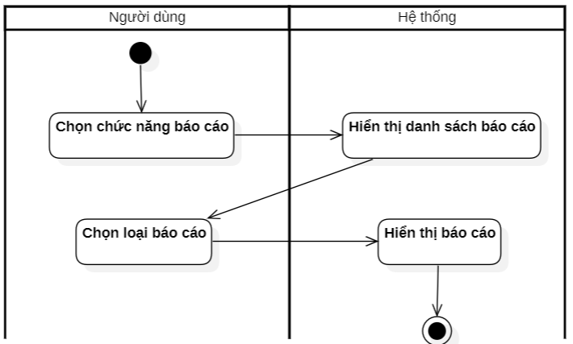
AD Báo cáo và thống kê

